### **Опис предметної області**

Інформаційна система навчання ДАІ - підсистема ДАІ, що спрощує організацію навчання керуванню транспортними засобами: дозволяє обрати місце навчання, здійснити реєстрацію, оплатити навчання, отримати посвідчення водія на право керування транспортними засобами.

У випадку бажання здобуття водійського посвідчення водію-учню пропонується авторизуватись в системі через електронний підпис і обрати одну з доступних категорій посвідчень (за необхідністю надається довідка про категорії посвідчень), а потім надається перелік автошкіл, які надають посвідчення обраної категорії. Після вибору місця навчання необхідно здійснити реєстрацію в автошколу та оплату навчання. Після успішного проходження курсу навчання автошкола вносить свідоцтво в електронному вигляді до інформаційної системи. Далі водій-учень проходить теоретичний іспит у формі тестування, успішне складання якого дає змогу записатись на практичний іспит. Після складання практичної частини екзаменатор заносить результати та водій-учень отримує посвідчення водія і робиться відповідний запис в інформаційній системі.

### Глосарій

Посвідчення водія (посвідчення) - документ, що посвідчує право фізичної особи на керування транспортним засобом, для отримання якого необхідно пройти необхідне навчання та скласти іспит.

Категорія водійського посвідчення - тип водійського посвідчення, котре при наявності у водія дозволяє йому керувати відповідним видом транспорту.

Водій-учень - особа, яка здійснює навчання керуванню транспортними засобами з метою отримання посвідчення водія на право керування транспортними засобами.

Автошкола (місце навчання) - навчальний заклад спеціальної освіти, призначений для підготовки нових водіїв.

Представник автошколи - особа з автошколи, що відповідальна за внесення свідоцтв закінчення автошколи і обробку даних водіїв-учнів.

Свідоцтво закінчення автошколи - запис в системі, що відповідає успішне проходження навчання в автошколі на певну категорію посвідчення.

Іспит - складається з теоретичної і практичної частини, за результатами яких видається посвідчення водія.

Теоретичний іспит - контроль знань ПДР у тестовій формі за попередньо визначеними екзаменаційними білетами по 20 питань. Час проведення становить 20 хвилин.

Результати теоретичного іспиту - кількість помилок та дата його складання. Іспит вважається складеним, якщо допущено не більше 2 помилок.

Практичний іспит - контроль знань ПДР з екзаменатором ДАІ, результати якого він заносить в систему.

Екзаменатор ДАІ - особа, що перебуває у транспортному засобі поруч з особою, що екзаменується, контролює правильність виконання вправ та фіксує помилки.

Результати практичного іспиту - кількість помилок, заповнений [екзаменаційний лист](http://hsc.gov.ua/wp-content/uploads/2018/03/Final-Kartka-ispitiv-vodiya-.pdf) та дата його складання. Іспит вважається складеним, якщо допущено не більше 3 помилок.

Електронний підпис - це електронні дані, які ідентифікують особу. Електронний підпис може зберігатися у вигляді зашифрованого паролем файлу з приватним ключем.

### Use Case діаграма

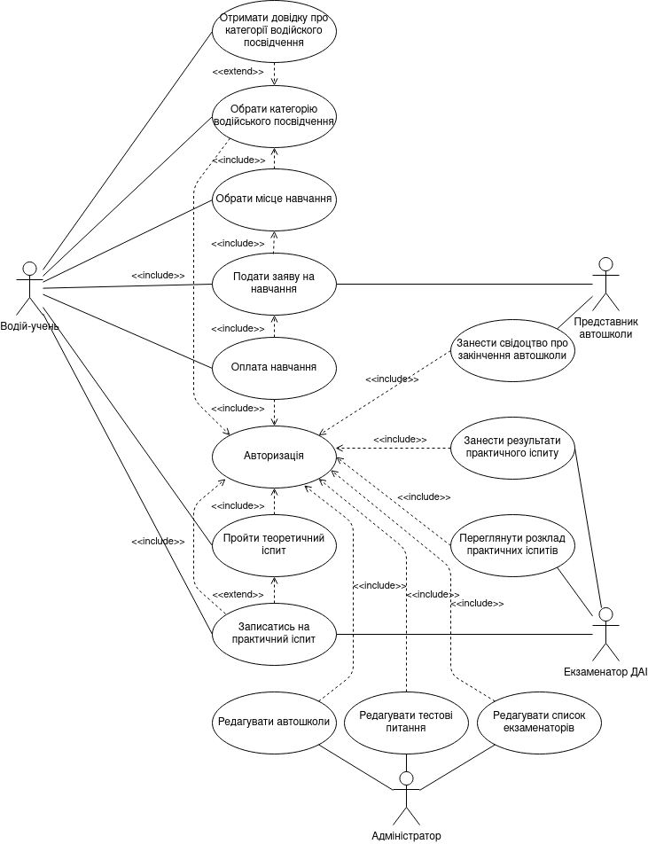

### Опис прецедентів

|  |  |
| --- | --- |
|  | **Авторизація** |
| **Description** | Авторизація користувача у системі |
| **Actor** | Адміністратор, сервісний центр ДАІ, представник автошколи, водій-учень |
| **Pre-Conditions** | Користувач має електронний підпис |
| **Main Flow** | 1. Користувач викликає функцію авторизації 2. Система пропонує завантажити файл з ключем і ввести пароль 3. Користувач завантажує файл зі своїм особистим ключем 4. Користувач вказує пароль доступу до особистого ключа у відповідному полі 5. Система виводить повідомлення про успішну авторизацію |
| **Alternative** | 1. Файл не є ключем    1. Користувач отримує повідомлення про невірний формат файла з ключем 2. Введено невірний пароль    1. Користувач отримує повідомлення про невірний пароль |
| **Post-Conditions** | Користувач авторизований |

|  |  |
| --- | --- |
|  | **Обрати категорію водійського посвідчення** |
| **Description** | Обрання категорії водійського посвідчення для здобуття |
| **Actor** | Водій-учень |
| **Pre-Conditions** | Водій-учень авторизований у системі |
| **Main Flow** | 1. Водій-учень викликає функцію обрання категорії водійського посвідчення 2. Система пропонує список категорій водійського посвідчення 3. Водій-учень обирає потрібний варіант |
| **Alternative** | 1. Водій-учень викликає довідку про категорії посвідчення водія    1. Система показує інформацію про категорії посвідчення водія 2. Водій-учень відмовляється вибрати категорію    1. Система закінчує виконання основного сценарцію |
| **Post-Conditions** | Категорія водійського посвідчення обрана  Водія-учня повідомлено про це |

|  |  |
| --- | --- |
|  | **Отримати довідку про категорії водійського посвідчення** |
| **Description** | Отримання додаткової інформації про категорії водійського посвідчення |
| **Actor** | Водій-учень |
| **Pre-Conditions** | Водій-учень знаходиться на виборі категорії посвідчення |
| **Main Flow** | 1. Водій-учень викликає функцію отримання довідки про категорії водійського посвідчення 2. Система надає перелік категорій і інформацію про них 3. Система повертається до вибору категорій водійського посвідчення |
| **Alternative** | - |
| **Post-Conditions** | Додаткова інформацію про категорії водійського посвідчення виведена |

|  |  |
| --- | --- |
|  | **Обрати місце навчання** |
| **Description** | Обрання навчального закладу водієм-учнем |
| **Actor** | Водій-учень |
| **Pre-Conditions** | Водій-учень авторизований  Обрана категорія посвідчення водія |
| **Main Flow** | 1. Водій-учень викликає функцію обрання місця навчання 2. Система пропонує список областей 3. Водій-учень обирає область 4. Система пропонує перелік автошкіл в обраній області, в яких можливе отримання обраної категорії посвідчення 5. Водій-учень обирає необхідний варіант |
| **Alternative** | 1. На даний момент жодна автошкола не здійснює навчання і видання посвідчень обраної категорії в обраній області    1. Система відображає попередження    2. Водію-учню пропонується обрати іншу область або звернутися пізніше 2. Водій-учень відмовляється вибрати автошколу    1. Система закінчує виконання основного сценарцію |
| **Post-Conditions** | Місце навчання обране  Водія-учня повідомлено про успішне обрання місця навчання |

|  |  |
| --- | --- |
|  | **Подати заяву на навчання** |
| **Description** | Подання заяви на навчання у автошколу водієм-учнем |
| **Actor** | Водій-учень, представник автошколи |
| **Pre-Conditions** | Водій-учень авторизований  Обране місце навчання |
| **Main Flow** | 1. Водій-учень подає заяву в обране місце навчання 2. Система пропонує ввести контактну інформації (email, телефонний номер) 3. Водій-учень вводить контактну інформацію 4. Система повідомляє про успішне зчитування особистої інформації 5. В системі робиться запис про навчання в автошколі на певну категорію посвідчення 6. Представник автошколи отримує від системи інформацію про водія-учня |
| **Alternative** | 3.а Водій-учень відмовляється вводити контактні дані   1. Система закінчує виконання основного сценарцію |
| **Post-Conditions** | Заява на навчання подана  Автошкола отримала заяву та особисті дані водія-учня  Запис в системі про навчання зроблений  Водія-учня повідомлено про це |

|  |  |
| --- | --- |
|  | **Оплата навчання** |
| **Description** | Оплата за навчання в автошколі |
| **Actor** | Водій-учень |
| **Pre-Conditions** | Водій-учень авторизований у системі  Водієм-учнем подана заява на навчання в автошколі |
| **Main Flow** | 1. Водій-учень викликає функцію оплати навчання 2. Система виводить реквізити автошколи та призначення платежу для оплати навчання |
| **Alternative** | 1.а Водій-учень відмовляється оплачувати навчання   1. Система закінчує виконання основного сценарію 2. В системі видаляється запис про навчання 3. Автошкола інформується про скасування навчання |
| **Post-Conditions** | Водій-учень оплатив навчання  Автошкола поінформована про успішний платіж |

|  |  |
| --- | --- |
|  | **Внести свідоцтво про закінчення автошколи** |
| **Description** | Представник автошколи вносить інформацію про закінчення автошколи у базу даних |
| **Actor** | Представник автошколи |
| **Pre-Conditions** | Представник автошколи авторизований |
| **Main Flow** | 1. Представник автошколи викликає функцію внесення інформації у базу даних 2. Система виводить список учнів 3. Представник автошколи позначає учнів, що успішно пройшли навчання 4. Система добавляє свідоцтва в систему 5. Система повідомляє представника автошколи про успішне внесення свідоцтв |
| **Alternative** | 1. Представник автошколи відмовляється вводити свідоцтва    1. Система відображає попередження    2. Якщо представник автошколи підтверджує дію       1. Система закінчує виконання основного сценарію    3. Якщо представник автошколи не підтверджує дію       1. Система повертається на крок 3 основного сценарію |
| **Post-Conditions** | Додано свідоцтва про закінчення автошколи |

|  |  |
| --- | --- |
|  | **Пройти теоретичний іспит** |
| **Description** | Проходження онлайн-тесту ПДР |
| **Actor** | Водій-учень |
| **Pre-Conditions** | Водій-учень авторизований у системі  Водій-учень має свідоцтво про закінчення автошколи  Остання спроба пройти тест була пізніше ніж 6 днів тому |
| **Main Flow** | 1. Водій-учень викликає функцію проходження тесту 2. Система запускає відрахунок часу 3. Водій учень проходить онлайн-тест перевірки знань ПДР 4. Система виводить і зберігає результат тесту |
| **Alternative** | 1. Водій-учень робить більше ніж 2 помилки    1. Водію-учню пропонується пройти тест ще раз через 5 днів 2. Водій-учень виконує тест більше ніж 20 хвилин    1. Система виводить і зберігає результат для питань, на які була дана відповідь |
| **Post-Conditions** | Водій-учень успішно склав теоретичний іспит  Водія-учня повідомлено про це  В системі зроблено запис про це |

|  |  |
| --- | --- |
|  | **Записатись на практичний іспит** |
| **Description** | Запис на іспит, де екзаменатор ДАІ перевіряє знання ПДР водія-учня |
| **Actor** | Екзаменатор ДАІ, водій-учень |
| **Pre-Conditions** | Водій-учень авторизований у системі  Водій-учень успішно склав теоретичний іспит  Остання спроба пройти іспит була пізніше ніж 6 днів тому |
| **Main Flow** | 1. Водій-учень викликає функцію запису на практичний іспит 2. Водій-учень подає заявку на проходження практичного іспиту 3. Система повідомляє про успішну подачу заявки 4. Екзаменатор ДАІ отримує від системи інформацію про водія-учня |
| **Alternative** | 1. Водій учень відмовляється подавати заявку    1. Система закінчує виконання основного сценарцію |
| **Post-Conditions** | Водій-учень успішно склав практичний іспит і може отримати посвідчення водія |

|  |  |
| --- | --- |
|  | **Внести результати практичного іспиту** |
| **Description** | Екзаменатор ДАІ заносить результати практичного іспиту у базу даних |
| **Actor** | Екзаменатор ДАІ |
| **Pre-Conditions** | Екзаменатор ДАІ авторизований у системі |
| **Main Flow** | 1. Екзаменатор викликає функцію внесення результатів 2. Екзаменатор вносить результати практичного іспиту 3. Система перевіряє коректність введених даних 4. Система повідомляє екзаменатора про успішне внесення інформації 5. В системі робиться запис про нове водійське посвідчення |
| **Alternative** | 1. Екзаменатор відмовляється вводити результати    1. Система відображає попередження    2. Якщо екзаменатор підтверджує дію       1. Система закінчує виконання основного сценарію    3. Якщо екзаменатор не підтверджує дію       1. Система повертається на крок 2 основного сценарію 2. Інформація введена некоректно    1. Система попереджає екзаменатора про некоректність введеної інформації    2. Система повертається на крок 2 основного сценарію 3. Водій-учень робить більше ніж три помилки    1. Водію-учню пропонується записатись і пройти ще раз практичний іспит через 5 днів |
| **Post-Conditions** | Водій-учень отримав водійське посвідчення |

|  |  |
| --- | --- |
|  | **Переглянути розклад практичних іспитів** |
| **Description** | Переглянути свій розклад практичних іспитів |
| **Actor** | Екзаменатор ДАІ |
| **Pre-Conditions** | Екзаменатор ДАІ авторизований у системі |
| **Main Flow** | 1. Екзаменатор ДАІ викликає функцію перегляду розкладу 2. Система виводить розклад екзаменатора |
| **Alternative** | - |
| **Post-Conditions** | Екзаменатор ДАІ отримав розклад |

|  |  |
| --- | --- |
|  | **Редагувати автошколи** |
| **Description** | Адміністратор редагує список автошкіл |
| **Actor** | Адміністратор |
| **Pre-Conditions** | Адміністратор авторизований у системі |
| **Main Flow** | 1. Адміністратор викликає функцію 2. Система відображає поточний список автошкіл і пропонує редагувати його 3. Адміністратор вносить необхідні змінни    1. Адміністратор додає нові автошколи    2. Адміністратор видаляє автошколи    3. Адміністратор редагує існуючі автошколи 4. Система перевіряє коректність введеної інформації 5. Система повідомляє адміністратора про успішне внесення змін до списку автошкіл |
| **Alternative** | 1. Адміністратор відмовляється редагувати автошколи    1. Система відображає попередження    2. Якщо адміністратор підтверджує дію       1. Система закінчує виконання основного сценарію    3. Якщо адміністратор не підтверджує дію       1. Система повертається на крок 3 основного сценарію 2. Інформація введена некоректно   1. Система попереджає адміністратора про некоректність введеної інформації  2. Система повертається на крок 3 основного сценарію |
| **Post-Conditions** | Список автошкіл змінено |

|  |  |
| --- | --- |
|  | **Редагувати тестові питання** |
| **Description** | Адміністратор редагує питання теоретичного іспиту |
| **Actor** | Адміністратор |
| **Pre-Conditions** | Адміністратор авторизований у системі |
| **Main Flow** | 1. Адміністратор викликає функцію 2. Система відображає поточний список тестових питань і пропонує редагувати його 3. Адміністратор вносить необхідні змінни   3.1. Адміністратор додає нові тестові питання  3.2. Адміністратор редагує текст питання та відповіді  3.3. Адміністратор видаляє тестові питання   1. Система повідомляє адміністратора про успішне внесення змін до тестових питань |
| **Alternative** | 1. Адміністратор відмовляється редагувати питання    1. Система відображає попередження    2. Якщо адміністратор підтверджує дію       1. Система закінчує виконання основного сценарію    3. Якщо адміністратор не підтверджує дію       1. Система повертається на крок 3 основного сценарію |
| **Post-Conditions** | Тестові питання відредаговано |

|  |  |
| --- | --- |
|  | **Редагувати список екзаменаторів** |
| **Description** | Адміністратор редагує список екзаменаторів ДАІ |
| **Actor** | Адміністратор |
| **Pre-Conditions** | Адміністратор авторизований у системі |
| **Main Flow** | 1. Адміністратор викликає функцію 2. Система відображає поточний список екзаменаторів і пропонує редагувати його 3. Адміністратор вносить необхідні змінни   3.1. Адміністратор додає нових екзаменаторів  3.2. Адміністратор видаляє екзаменаторів   1. Система перевіряє коректність введеної інформації 2. Система повідомляє адміністратора про успішне внесення змін до списку екзаменаторів |
| **Alternative** | 1. Адміністратор відмовляється редагувати екзаменаторів    1. Система відображає попередження    2. Якщо адміністратор підтверджує дію       1. Система закінчує виконання основного сценарію    3. Якщо адміністратор не підтверджує дію       1. Система повертається на крок 3 основного сценарію 2. Інформація введена некоректно   1.1. Система попереджає адміністратора про некоректність введеної інформації  1.2. Система повертається на крок 3 основного сценарію |
| **Post-Conditions** | Список екзаменаторів відредаговано |

### Вимоги

Функціональні вимоги:

Ф1. Інформаційна система повинна авторизовувати користувача за електронним підписом.

Ф2. Інформаційна система повинна представляти водію-учню вибір для категорій водійський посвідчень залежно від його віку і вже наявних посвідчень.

Ф3. Інформаційна система повинна давати можливість переглянути довідкову інформацію про категорії водійських посвідчень.

Ф4. Інформаційна система повинна відображати акредитовані автошколи в залежності від обраного міста і бажаної категорії посвідчення.

Ф5. Інформаційна система повинна реєструвати водія-учня на навчання в обраній автошколі.

Ф6. Інформаційна система повинна представляти реквізити і необхідне призначення платежу для оплати навчання у вибраній автошколі.

Ф7. Інформаційна система повинна давати можливість представнику автошколи вносити свідоцтва про закінчення автошколи в електронному вигляді.

Ф8. Інформаційна система повинна давати можливість водію-учню скласти теоретичний іспит у формі тестування.

Ф9. Інформаційна система повинна давати можливість записатися водію-учню на практичний іспит.

Ф10. Інформаційна система повинна давати можливість екзаменатору виставляти результати практичного іспиту.

Ф11. Інформаційна система повинна давати можливість адміністратору редагувати список автошкіл в системі.

Ф12. Інформаційна система повинна давати можливість адміністратору редагувати список тестових питань і білетів для теоретичного іспиту.

Ф13. Інформаційна система повинна давати можливість адміністратору редагувати список екзаменаторів в системі.

Нефункціональні вимоги:

НФ1. Інформаційна система повинна бути написана на Python.

НФ2. Інформаційна система повинна авторизувати користувача протягом не більше п’яти секунд.

НФ3. Інформаційна система повинна витримувати навантаження до 10 автошкіл.

НФ4. Інформаційна система повинна витримувати навантаження до 10 екзаменаторів.

### Висновок

В процесі виконання даної лабораторної роботи ми отримали навички специфікування вимог до програмного забезпечення. Ми провели попередній аналіз інформаційної системи ДАІ та описали її, склали глосарій з основних термінів, зробили діаграму прецедентів на основі проведеного попереднього аналізу, детально описали кожен прецедент для подальшого використання та специфікували функціональні і нефункціональні вимоги. Ми обрали каскадну модель життєвого циклу програмного забеспечення, бо дана модель є простою і зрозумілою, кожен крок має чітко визначений початок і кінець, завдяки чому легко контролювати прогрес.